**Лапец Анна Василева (Lapсiowna Anna)**

30 июня 1809 г – крещение (НИАБ 136-13-894, лист 75, №32/1809-р (ориг)).

**НИАБ 136-13-894:** Лист 75. **Метрическая запись №32/1809-р (ориг).**

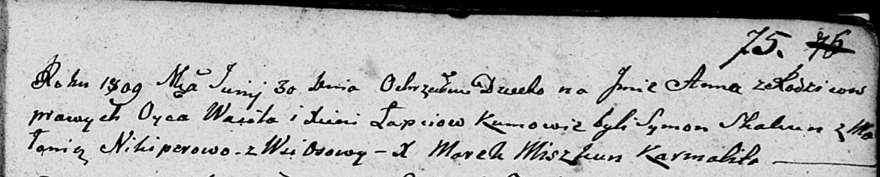

Дедиловичская Покровская церковь. 30 июня 1809 года. Метрическая запись о крещении.

Łapciowna Anna – дочь родителей с деревни Осовo.

Łapać Wasil – отец.

Łapciowa Xienia – мать.

Skakun Symon – кум.

Nikiperowa Malania – кума.

Miszkun Marek – ксёндз.